ИНФОРМАЦИОННАЯ СПРАВКА
спорт глухих
дисциплина – армрестлинг

Армрестлинг – вид борьбы на руках между двумя участниками (вид спортивных единоборств).
Техника
Во время матча одноимённые руки соревнующихся ставятся на твёрдую, ровную поверхность (как правило, стол), и ладони сцепляются в замок. Задачей соревнующегося рукоборца является прижатие руки противника к поверхности. На участников поединка накладывается ряд временных, технических и тактических ограничений.
Правила
Соревнования по спортивным дисциплинам, содержащих в своем наименовании слово "армрестлинг" (далее – армрестлинг), среди инвалидов по слуху проводятся в соответствии с правилами вида спорта "армрестлинг", разработанными общероссийской спортивной федерацией по виду спорта "армрестлинг", с учетом правил Международной федерации армрестлинга (IFA), а также положений о соревнованиях и регламентов.
Соревнования проводятся по следующим спортивным дисциплинам:
– армрестлинг - весовая категория 40 кг;
– армрестлинг - весовая категория 45 кг;
– армрестлинг - весовая категория 50 кг;
– армрестлинг - весовая категория 55 кг;
– армрестлинг - весовая категория 60 кг;
– армрестлинг - весовая категория 65 кг;
– армрестлинг - весовая категория 65+ кг;
– армрестлинг - весовая категория 70 кг;
– армрестлинг - весовая категория 70+ кг;
– армрестлинг - весовая категория 75 кг;
– армрестлинг - весовая категория 80 кг;
– армрестлинг - весовая категория 85 кг;
– армрестлинг - весовая категория 90 кг;
– армрестлинг - весовая категория 95 кг;
– армрестлинг - весовая категория 100 кг;
– армрестлинг - весовая категория 100+ кг.

Соревнования проводятся в следующих возрастных группах:
– мужчины, женщины;
– юноши, девушки (16 - 18 лет).
В возрастной группе "мужчины, женщины" допускается участие спортсменов 19 лет и старше.
Спортсмен должен достичь установленного возраста в календарный год проведения спортивных соревнований.
Спортсмен допускается к участию в спортивных соревнованиях только в своей возрастной группе и весовой категории, в соответствии с таблицами № 1 и № 2.
Таблица № 1.
Весовые категории для мужчин и женщин
Мужчины | 60 кг | 65 кг | 70 кг | 75 кг | 80 кг | 85 кг | 90 кг | 95 кг | 100 кг | 100+ кг
Женщины | 50 кг | 55 кг | 60 кг | 65 кг | 70 кг | 70+ кг

Таблица № 2.
Весовые категории для юношей и девушек
Юноши | 50 кг | 55 кг | 60 кг | 65 кг | 70 кг | 70+ кг
Девушки | 40 кг | 45 кг | 50 кг | 55 кг | 60 кг | 65 кг | 65+ кг

Выдающиеся спортсмены ХМАО – Югры:

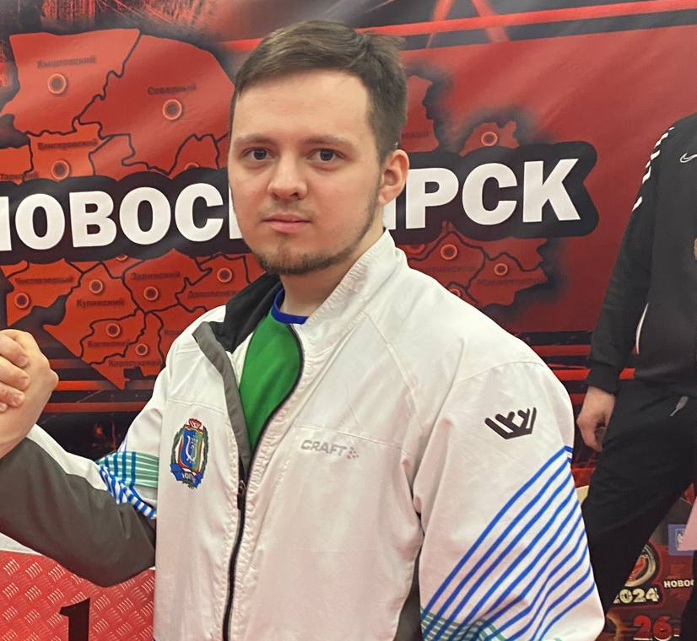
Данченко Матвей Дмитриевич – победитель и презер чемпионатов России, призер Кубка России. Кандидат в мастера спорта.

